|  |  |
| --- | --- |
| Группа М3219 | К работе допущен |
| Студент Баженова Мария, Сливкин Артем | Работа выполнена |
| Преподаватель | Отчет принят |

**Рабочий протокол и отчет по  
лабораторной работе № 4.03**

**Определение радиуса кривизны линзы по интерференционной картине колец Ньютона**

1. Цель работы.

Изучение интерференционной картины Колец Ньютона.

2. Задачи, решаемые при выполнении работы.

1. Определение радиуса кривизны плоско-выпуклой линзы с помощью интерференционной картины колец Ньютона.

2. Оценка спектральной полосы пропуская оптических фильтров.

3. Объект исследования.

Интерференционная картина Колец Ньютона

4. Метод экспериментального исследования.

Проведение многократных прямых и косвенных измерений

1. Рабочие формулы и исходные данные.

${r^{2}}_{m}= \frac{mλR}{n_{2}}$*–* радиус темного кольца с порядком интерференции *m*

- радиус кривизны линзы

$∆λ= \frac{λ^{2}}{∆}= \frac{2λ^{2}R}{2{r_{disappear}}^{2}+Rλ}$– спектральная ширина линии ∆𝜆 для воздушного зазора

$L_{coh}=cτ$– длина когерентности

1. Схема установки (*перечень схем, которые составляют Приложение 1*).

1. Результаты прямых измерений и их обработки (*таблицы, примеры расчетов*).

|  |  |  |  |  |
| --- | --- | --- | --- | --- |
| 𝜆𝑟𝑒𝑑 = 630 нм | Номер кольца | | | |
|  | 1 | 2 | 3 | 4 |
| $$r_{1}$$ | 1,36 | 1,64 | 1,89 | 2,1 |
| $$r_{2}$$ | 1,34 | 1,64 | 1,89 | 2,11 |
| $$r_{3}$$ | 1,35 | 1,65 | 1,88 | 2,09 |
| $$r_{4}$$ | 1,34 | 1,65 | 1,87 | 2,08 |
| r | 1,348 | 1,645 | 1,883 | 2,095 |

|  |  |  |  |  |
| --- | --- | --- | --- | --- |
| 𝜆𝑔𝑟𝑒𝑒𝑛 = 546.1 | Номер кольца | | | |
|  | 1 | 2 | 3 | 4 |
| $$r_{1}$$ | 1,31 | 1,58 | 1,79 | 2 |
| $$r_{2}$$ | 1,31 | 1,57 | 1,8 | 1,98 |
| $$r_{3}$$ | 1,31 | 1,57 | 1,8 | 1,99 |
| $$r_{4}$$ | 1,32 | 1,56 | 1,81 | 1,98 |
| r | 1,312 | 1,57 | 1,8 | 1,988 |

|  |  |  |  |  |
| --- | --- | --- | --- | --- |
| 𝜆𝑜𝑟𝑎𝑛𝑔𝑒 = 578.4 нм | Номер кольца | | | |
|  | 1 | 2 | 3 | 4 |
| $$r_{1}$$ | 1,33 | 1,6 | 1,83 | 2,02 |
| $$r_{2}$$ | 1,32 | 1,6 | 1,82 | 2,01 |
| $$r_{3}$$ | 1,31 | 1,59 | 1,83 | 2,03 |
| $$r_{4}$$ | 1,32 | 1,6 | 1,84 | 2,02 |
| r | 1,32 | 1,598 | 1,83 | 2,02 |

|  |  |  |  |  |
| --- | --- | --- | --- | --- |
| 𝜆𝑏𝑙𝑢𝑒 = 435.8 нм | Номер кольца | | | |
|  | 1 | 2 | 3 | 4 |
| $$r_{1}$$ | 1,28 | 1,52 | 1,71 | 1,92 |
| $$r_{2}$$ | 1,27 | 1,51 | 1,75 | 1,9 |
| $$r_{3}$$ | 1,28 | 1,52 | 1,73 | 1,92 |
| $$r_{4}$$ | 1,26 | 1,5 | 1,73 | 1,91 |
| r | 1,27 | 1,51 | 1,73 | 1,91 |

3. Статистика:

6,54

7,25

6,48

7,3

7,6

7,7

7,73

6,96

9. Расчет результатов косвенных измерений (*таблицы, примеры расчетов*).

Красный 𝜆𝑟𝑒𝑑 = 630 нм

$R$ = 1377,38 мм

$∆λ$ = 0.0000106 мм

Зеленый 𝜆𝑔𝑟𝑒𝑒𝑛 = 546.1

$R$ = 1329,84 мм

$∆λ$ = 0.0000080 мм

Желтый 𝜆𝑜𝑟𝑎𝑛𝑔𝑒 = 578.4 нм

$R$ = 1332,19мм

$∆λ$ = 0.0000089 мм

Синий 𝜆𝑏𝑙𝑢𝑒 = 435.8 нм

$R$ = 1529,40 мм

$∆λ$ = 0.0000051 мм

$R_{ср}$ = 1392,203 мм

10. Расчет погрешностей измерений (*для прямых и косвенных измерений*).

$∆_{{\overline{r}}_{disappear}}= t_{α,n}*S_{r_{disappear}}$ = 2,36 * 0,17 = 0,40 мм

$∆_{r_{disappear}}= \sqrt{{∆_{{\overline{r}}_{disappear}}}^{2}+{∆_{их}}^{2}}$ = 0,73 мм

$∆_{R}$ = 0,185 мм

=

11. Графики (*перечень графиков, которые составляют Приложение 2*).

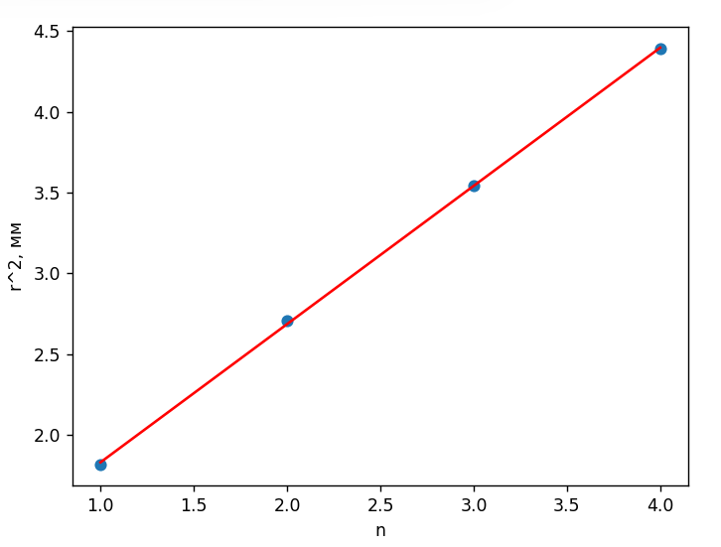

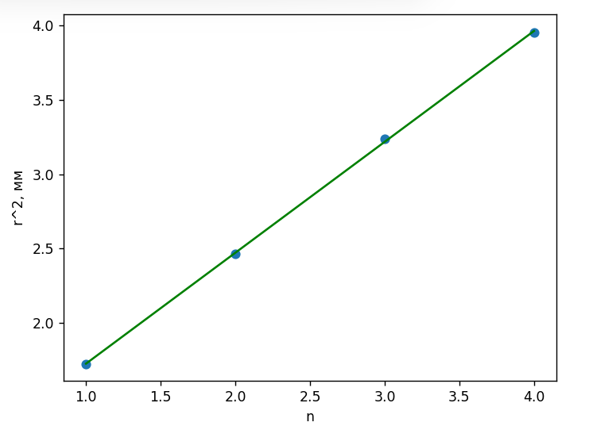

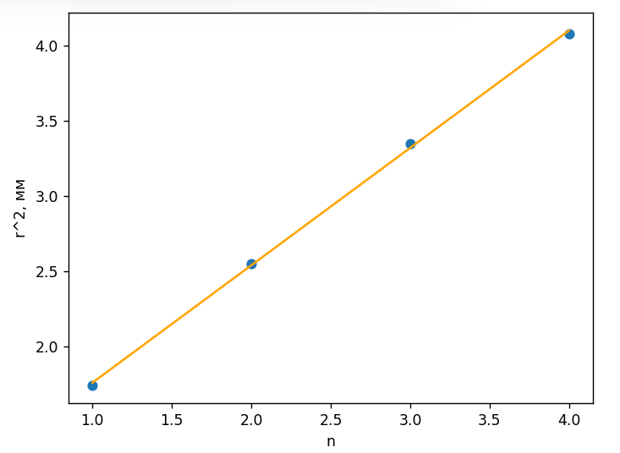

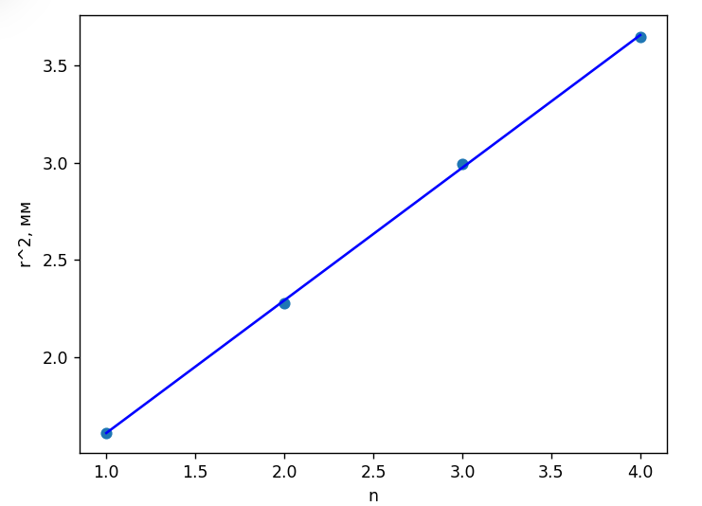

12. Окончательные результаты.

$r_{disappear}$ = 7,20 $±$ 0,73 мм

𝜆𝑟𝑒𝑑 = 630 нм $∆λ$ *=* 0.0000106 $±$ 0,0149 мм

𝜆𝑔𝑟𝑒𝑒𝑛 = 546.1 нм $∆λ$ = 0.0000080 $±$ 0,0129 мм

𝜆𝑜𝑟𝑎𝑛𝑔𝑒 = 578.4 нм $∆λ$ = 0.0000089 $±$ 0,0137 мм

𝜆𝑏𝑙𝑢𝑒 = 435.8 нм $∆λ$ = 0.0000051 $±$ 0,0103 мм

13. Выводы и анализ результатов работы.

Проведя ряд экспериментов, а затем тщательно исследовав их результаты, были изучены интерференции для колец Ньютона.

14. Дополнительные задания.

15. Выполнение дополнительных заданий.

16. Замечания преподавателя (*исправления, вызванные замечаниями преподавателя, также помещают в этот пункт*).

|  |  |
| --- | --- |
| ***Примечание:*** | 1. *Пункты 1-6,8-13 Протокола-отчета* ***обязательны*** *для заполнения.* |
|  | 1. *Необходимые исправления выполняют непосредственно в протоколе-отчете.* |
|  | 1. *При ручном построении графиков рекомендуется использовать миллиметровую бумагу.* |
|  | 1. *Приложения 1 и 2 вкладывают в бланк протокола-отчета.* |